Инструкция настройки станции Авторизации

Станция авторизации: Настройка
При первом запуске станции авторизации откроется окно для внесения сведений о ППЭ и настройки подключения к федеральному порталу и к РЦОИ.
Для работы станции авторизации необходимо подключение к интернету.
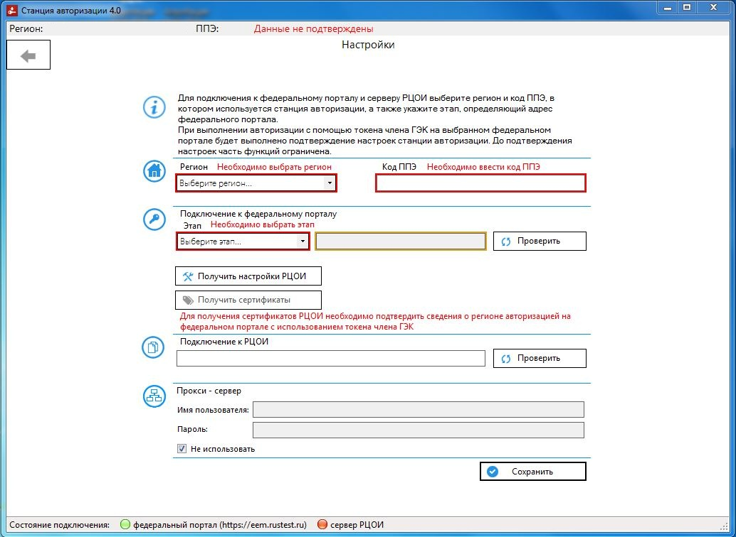

Сведения о ППЭ:
Регион – 02 Республика Башкортостан
Код ППЭ – указываете код ППЭ (например, 0707)
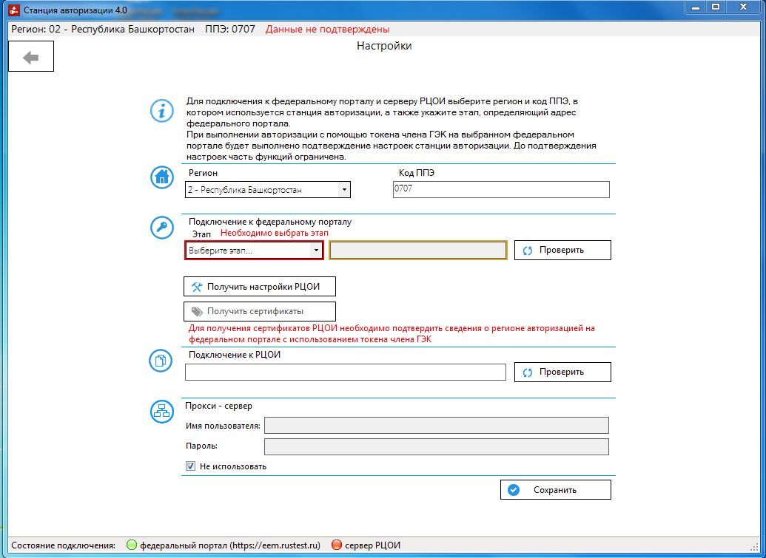

Подключение к федеральному порталу:
Этап – Выбираете соответствующий этап (Досрочный этап)
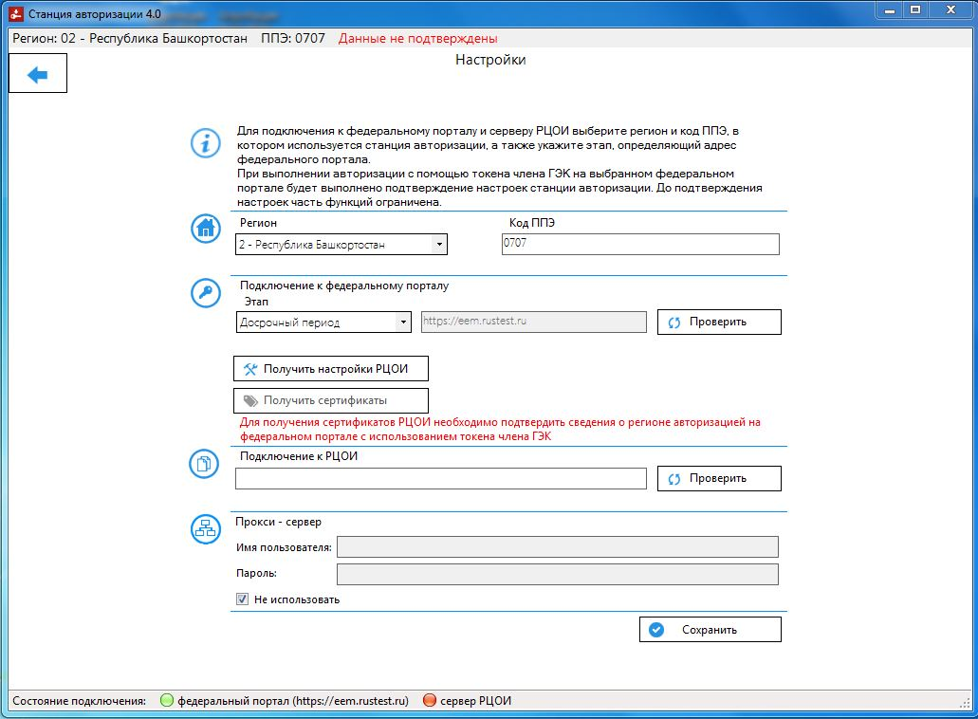
Примечание. После выбора этапа, справа в ячейке будет отображаться адрес федерального портала. Нажимаем на кнопку «Проверить» и проверяем подключение к федеральному порталу
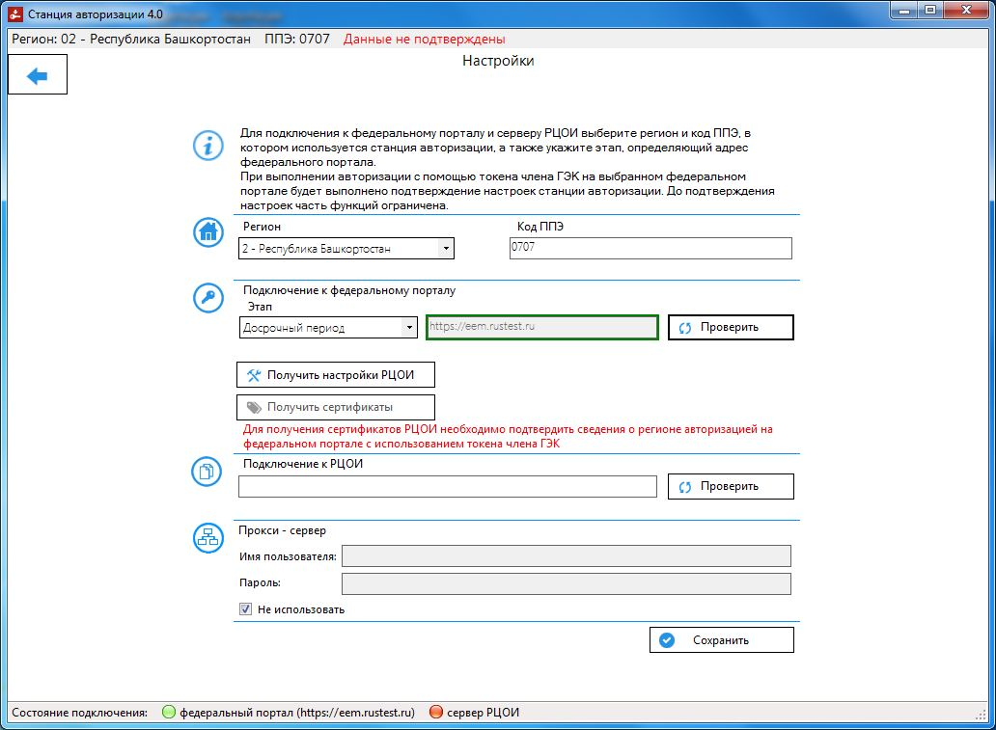
После проверки подключения к федеральному порталу, ячейка с адресом обводиться зеленой рамкой. Это означает что подключение установлено

Получить настройки РЦОИ
Для получения настроек РЦОИ (адрес для подключения к РЦОИ) нажмите на кнопку «Получить настройки РЦОИ».
Ниже в ячейке под «Подключение к РЦОИ» появится адрес и порт: 91.247.68.131:8080
Затем, для проверки подключения к РЦОИ, справа нажмите кнопку «Проверить». После проверки подключения к РЦОИ, ячейка с адресом обводиться зеленой рамкой

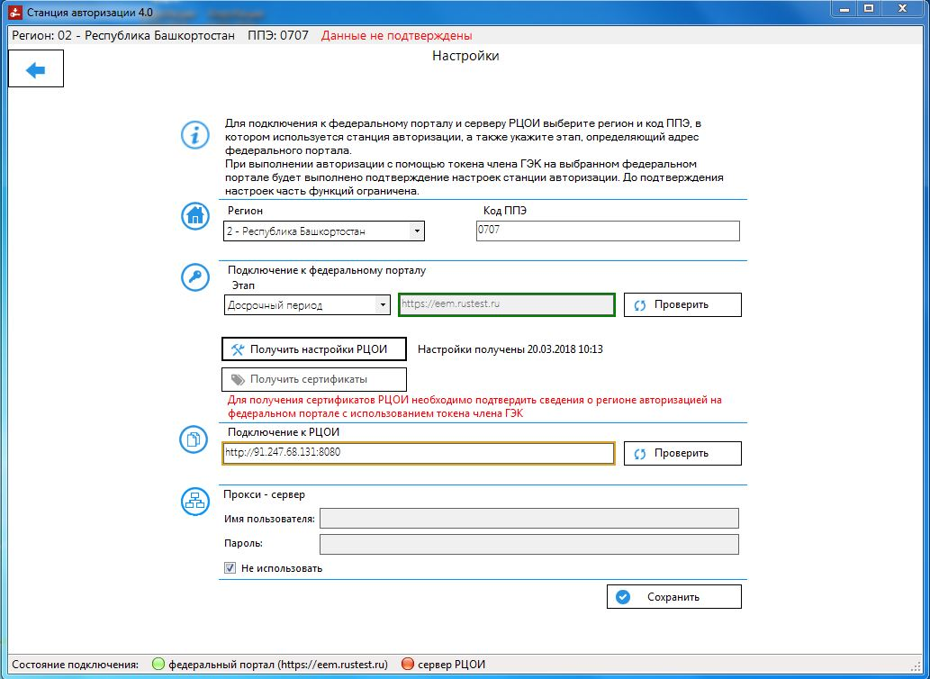
Альтернативный вариант: если при нажатие данной кнопки «Получить настройки РЦОИ» адрес не выгружается, то можно прописать в ручную в поле подключение к РЦОИ: 91.247.68.131:8080
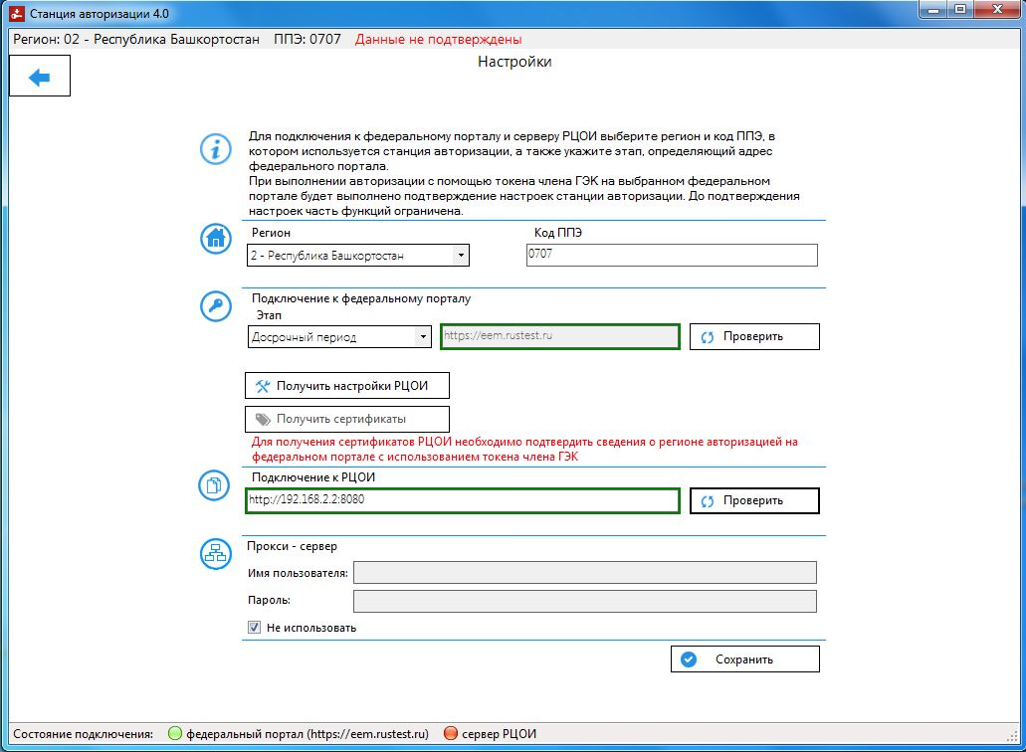
Примечание: Если при проверки подключения к РЦОИ не удалось установить соединение, в срочном порядке нужно обратиться к сотрудникам РЦОИ

Далее нажмите кнопку Сохранить и в левом верхнем углу «стрелкой назад» переходим на главное меню.
Сертификаты РЦОИ будет доступны после авторизации токенов, можно будет скачать в разделе Настройки.
После авторизации, нажмите кнопку «Получить сертификаты» и скачиваете сертификаты РЦОИ только один раз на весь этап.

Станция Авторизации: главное меню
